Kính thưa quí bạn
Hôm nay xin gởi các bạn vài email nhận được từ chư bằng hữu
1, Bằng hữu hỏi cách biến trang sách scan thành chữ text edit được (OCR)
2. Về cái Máy mới tạo nước uống từ không khí, ngay cả ở nơi khô hạn nhất, và lời bàn sai của một vị xóa tên.
3. Tuần báo Trung Bắc Tan Văn, Nam Phong Tạp Chí, Phụ Nữ Tân Văn
4. Góc đố vui và lời giải
HCD 1-Jul-2025
Nếu các bạn không thấy hình chỉ thấy cái khung trống không hình, thì nên dọc Microsoft Word attached.
-----===<o0o>===-----
From: Chinh Nguyen <duychinh @ ail. com>
Date: 6/30/25 9:15 AM (GMT-08:00)
To: huy017 @g il. com
Subject: Re: [quanvenduong] Gioi thieu Tuan Bao Trung Bac Tan Van, may lay nuoc uong tu khong khi, goc do vui va loi giai
Chào lão huynh,
Thấy lão huynh nói dùng máy OCR để nhận mặt chữ. Vậy máy đó mua ở đâu và loại nào dùng tốt chỉ cho đệ với.
Cám ơn lão huynh và anh Võ Phi Hùng rất nhiều về báo Trung Bắc Chủ Nhật. Có nhiều tài liệu nguyên thuỷ rất quí.
Nguyễn Duy Chính

From: Vu Dinh Truong <vudinhtruong @ com>
Date: 6/30/25 5:42 PM (GMT-08:00)
To: Huynhchieudang <huy017@ >
Subject: OCR

Thưa giáo sư Huỳnh Chiếu Đẳng,
Xin giáo sư vui lòng cho biết tôi có thể tìm software OCR ở đâu?
Cám ơn Giáo sư rất nhiều
Trường
HCD: Thưa anh Chính và anh Truong có rất nhiều cách để biến trang sách dưới dạng hình chụp sang thành chữ viết (text):Tôi để chữ màu den từ đây.
1. Cách dễ hơn hết là anh dùng AI nhờ nó chuyển thí dụ dùng chatGPT
Cách nầy ít sai nhất, nhưng nó giới hạn vài ba trang sách mội ngày, nếu dùng nhiều nó bắt trả tiền.
2. Anh dùng cell phone hay tablet theo video hướng dẫn sau:
Dùng cell phone đổi trang sách in thành chữ viết (text) sửa được.
https://youtu.be/61izu7B_h_w
Hướng dẫn dùng Tablet hay cell phone nhận mặt chữ (OCR)
https://youtu.be/t7_0yRSzXoQ
Smart Phone Tablet đọc sách in hay giới thiệu mươi ngàn nhât báo tạp chí xưa.
https://youtu.be/l5d8pFkXoSY
Còn nhiều cách nữa. Các software OCR ngày xưa thì thường phải mua, với hiện nay thì không cần đâu.
Thí dụ ABBYY FineReader, phải mua, nhưng bản sdan lem nhem thì sai nhiều lắm, gần như vô ích. Còn dùng trí tuệ nhân tạo thì trúng gần 99%, dù cho trang sách chữ lem nhem khó đọc.

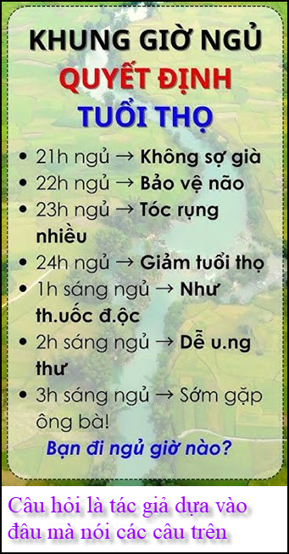
-----===<o0o>===-----

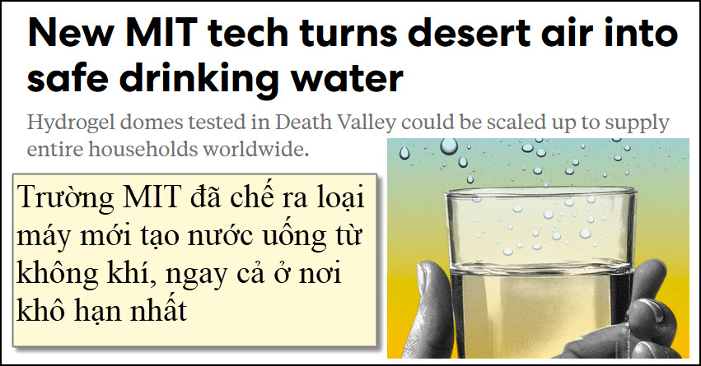
Nguồn tin và chi tiết: https://www.fastcompany.com/91360713/new-mit-tech-turns-desert-air-into-safe-drinking-water?utm_source=flipboard&utm_content=user/FastCompany
HCD Tóm tắt bài báo
Máy mới tạo nước uống từ không khí, ngay cả ở nơi khô hạn nhất
Một máy sáng tạo do các nhà nghiên cứu tại Viện Kỷ thuật Massachusetts (MIT) phát triển có thể tạo ra nước uống từ không khí, kể cả ở những nơi khô hạn nhất. Đây được xem là bước tiến quan trọng nhằm giải quyết tình trạng thiếu nước sạch ảnh hưởng đến khoảng 2,2 tỷ người trên toàn thế giới.
Máy do Giáo sư Xuanhe Zhao và cộng sự tại MIT chế tạo, sử dụng vật liệu hydrogel – có khả năng hấp thụ hơi nước – cùng với muối lithium để lưu trữ phân tử nước. Cấu trúc này được kẹp giữa hai lớp kính. Ban đêm, máy hút hơi nước từ không khí; ban ngày, hơi nước ngưng tụ thành giọt và chảy xuống các ống dẫn.
Mặc dù chỉ cỡ bằng một khung cửa sổ thông thường, máy vẫn hoạt động hiệu quả tại nơi khô hạn nhất nước Mỹ – Thung lũng Chết (Death Valley), California – với khả năng thu được khoảng 160ml nước/ngày (gần 2/3 cốc nước).
Bản vẽ mới khắc phục nhiều điểm yếu của các máy trước đây như khả năng hấp thụ nước tốt hơn so với cấu trúc kim loại-hữu cơ (MOFs), và hạn chế rò rỉ muối – đảm bảo nước thu được đạt tiêu chuẩn nước uống an toàn.
Giáo sư Zhao cho biết nhóm đang hướng tới triển khai máy ở những khu vực thiếu tài nguyên, thậm chí nơi không có cả điện mặt trời. Máy có thể mở rộng quy mô, lắp nhiều tấm dựng đứng theo mảng, phù hợp cho hộ gia đình, giúp cung cấp nước uống bền vững và tạo ảnh hưởng thực tế cho cộng đồng.
HCD: Hiện giờ nhiều nơi trên thế giới cũng đang thiếu nước sạch để uống và nấu ăn. Những phát minh máy móc tạo ra nước sạch mà không cần năng lượng thì rất có ích. Tôi để chữ màu den từ đây.
Chuyện lọc nước dơ, nước biển lấy nước uống thì không khó, cái khó là cần năng lượng thí dụ cất nước, hay lọc nước qua màng lọc... cái nào cũng tốn kém, không thực tế cho xứ nghèo.
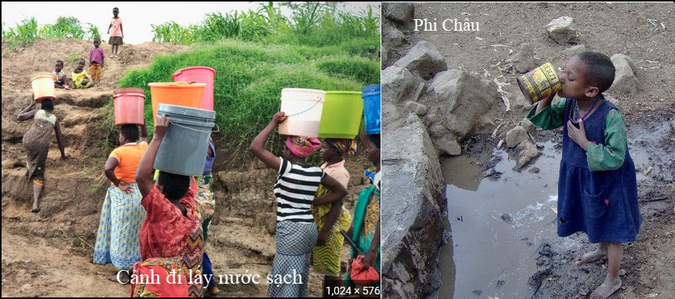
Chúng ta sống trong những thứ dư thừa nước ngọt, nên không thấy tầm quan trọng của những phát minh nầy. Đến nổi có một vị (tôi xóa tên) cho ý kiến như sau:
From: Xóa tên
Date: 6/30/25 1:53 PM (GMT-08:00)
To: Lion Nguyen <luonguyen5920 com>
Subject: [QUOCNOI-QUOCNGOAI] Re: Không khi thành nước uống: MÍT

Lấy hơi nước trong không khí để biến thành nước uống... mới chỉ là bề mặt của một đồng tiền.
Có lợi thiệt cho con người.
Nhưng đồng tiền còn có mặt thứ hai. Chính mặt này làm cho người hay sinh vật trên trái đất lâm nguy nếu như các kỹ sư MIT thành công và đem ra sử dụng.
Hỏi nước là một yếu tố cần thiết trong không khí để điều hòa sự sống của sinh vật trên trái đất. Con người, cây cỏ.. nói chung là sinh vật không những chỉ cần Dương khí (O2) than khí ( CO2)...mà còn cần đến độ ẩm và tức là nông đo hơi nước trong không khí.
Một khi máy sáng chế của các kỹ sư MIT đem ra áp dụng,... số lượng hơi nước sẽ mất đi... vì dùng để biến thành nước.... sẽ làm mất thăng bằng trong hệ thống sinh môi, làm xáo trộn trật tự trong khí quyển....
Nó sẽ dẫn đến một hậu quả kinh hoàng cho đoi sống của sinh vật, trong đó có chúng ta.... không lường trước được.
HCD: Coi đây như là câu đố vui, đố các bạn ý kiến trên sai chỗ nào. Tôi để chữ màu den từ đây.
Để gợi ý, xin nhắc các bạn rằng biển chiếm ¾ mặt đất. Nắng rọi vào biển, hơi nước bốc vào không khí theo gió bay đến mọi nơi. Khi hơi nước trong bầu không khí gặp lạnh thì đong lại thành mưa, lớn hơn thì thành bão. Nước mưa rơi xuống thường uống được, tuy nguồn gốc của nó là từ nước biển mặn, hay nước sông hồ.
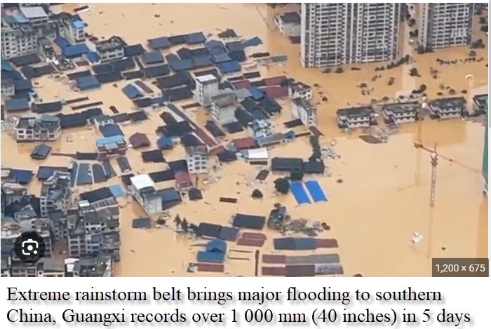
Các bạn nhìn hình thành phố Trung Quốc bị ngập lụt do mưa lớn trên, các bạn có sợ không khí Trung Quốc hết độ ẩm không?

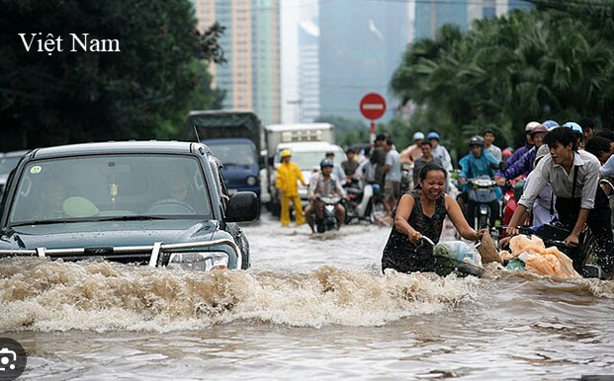
Thành phố Việt Nam bị lụt thế nầy, liệu không khí Việt Nam hết độ ẩm chăng?
Mỗi căn nhà lấy mỗi ngày năm ba lít nước từ hơi nước trong không khí, liệu có hết được nước đang ngập lục thành phố Trung Cộng hay Việt Nam như trong hình không?
Các bạn trả lời rồi đó.
Nhưng cái máy lấy nước từ không khí và không tốn năng lượng được coi như cái máy làm ra trận mưa bé tí một ngày lấy được vài lít “nước mưa” uống được. Những người phát minh ra các máy nầy là ân nhân của nhân loại. Nếu chúng ta không may sinh ra nơi phải uống nước vũng lầy như thằng bé trong hình trên thì chắc hẳn chúng ta không có ý kiến như vị tôi xóa tên trên.
Tác giả “xóa tên” trên không sợ hết oxy trong không khí do con người và loài vật thở, do nấu ăn, do đốt nhiên liệu, do xe cộ tàu bè máy bay chạy... thế mà lại lo hết độ ẫm trong không khí khi cái máy lấy nhiều nhất chỉ một vài lít nước trong 24 giờ!!! Mà nước nầy người ta uống vào lại trả lại đầy dủ ra môi trường chung quanh từ hơi thở, từ nước tiểu, từ mồ hôi. Trong khi đó nhiên liệu cháy biến oxy thành CO₂, mất luôn oxy. Vậy thì nước uống vào trả lai, còn oxy cháy rồi mất luôn, sao tác giả xóa tên trên không sợ hết oxy?
-----===<o0o>===-----
From: Chinh Nguyen <duychinh @h l. com>
Sent: Tuesday, July 1, 2025 8:48 SA
To: Hung Vo <hungpvo @ n. net>; huy g <huy017 @ il .com>
Subject: Re: Tuan Bao Trung Bac Tan Van

Anh Võ Phi Hùng và GS Huỳnh Chiếu Đẳng thân kính,
Cám ơn anh Hùng rất nhiều. Những tài liệu này đều là loại đầu tay, rất quí để nghiên cứu lịch sử thời kỳ 1940-1945. Tiếc rằng thế hệ của anh em mình thì quĩ thời gian không còn nhiều để làm tất cả những gì mình mong muốn. Hi vọng thế hệ sau có thể dùng nhưng thời buổi này những người trẻ trong nước đến ngay cả viết một câu tiếng Việt cho ra hồn cũng khó huống chi là đi xa hơn.
Một lần nữa cám ơn anh Võ Phi Hùng đã cặm cụi làm việc không ngừng nghỉ vô vụ lợi. Cám ơn GS Huỳnh Chiếu Đẳng đã hàng tuần gieo rắc hoa thơm cỏ lạ đến cho mọi người.
Kính thư
Nguyễn Duy Chính
HCD: Cám ơn anh Chính

From: vinh.trang@wanadoo.fr <vinh.trang @w oo. fr>
Sent: Monday, June 30, 2025 11:35 SA
To: huy017 @g .com
Subject: RE: [quanvenduong] Gioi thieu Tuan Bao Trung Bac Tan Van, may lay nuoc uong tu khong khi, goc do vui va loi giai

Kính Anh Đẳng,
Những bộ tạp chí như « Nam Phong Tạp Chí », hay « Phụ Nữ Tân Văn », …., là những bộ tạp chí rất qúy hiện nay. Anh Đẳng nên để lại cho con, cháu, hay làm sách « Điện Tử » phổ biến trên Internet cho đại chúng tham khảo thì tuyệt vời. Nhưng sẽ làm mất rất nhiều thì giờ của Anh Đẳng.
Cám ơn Anh Đẳng rất nhiều.
Kính,
VT.
HCD: Thưa hai bộ nầy đã có trong Quán Ven Đường đầy đủ
Nam Phong Tạp Chí có cả bản chữ Nôm lẫn bản chữ Hán.
Nam Phong Tap Chí
Phụ Nữ Tân Văn
-----===<o0o>===-----

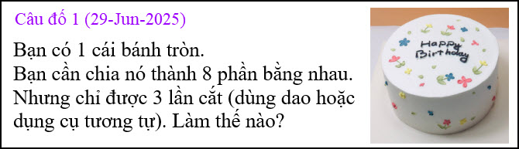

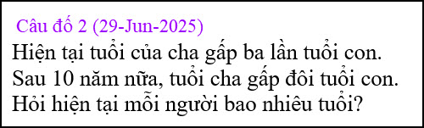

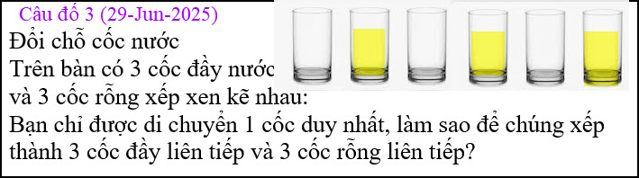

From: vinh.trang @w oo. fr
Date: 6/30/25 12:39 PM (GMT-08:00)
To: huy017 @ com
Subject: RE: [quanvenduong] Gioi thieu Tuan Bao Trung Bac Tan Van, may lay nuoc uong tu khong khi, goc do vui va loi giai

Kính Anh Đẳng,
Giải câu đố ngày 29/06/25.
1) Câu 1 : Cắt dọc 2 đường xuyên tâm cái bánh thẳng góc nhau, rồi cắt ngang cho phần trên và phần dưới bằng nhau.
2) Cha 30 tuổi (gọi a), con 10 tuổi (gọi b). Phương trình : a = 3b (1) và a+10 = 2(b+10) (2).
3) Câu nầy, tôi đã biết. Lấy li (cốc) thứ 2 đổ vào li thứ 5.
Kính,
HCD: Cám ơn anh Tráng
-----===<o0o>===-----

